1주차 결과보고서

학번 : 20211531

이름 : 나호영

계정 생성 과정

1. <http://www.xilinx.com>에 접속하여 오른쪽 상단의 login/register을 누르면 아래와 같은 화면이 나온다.  
     
   
2. 계정 만들기 버튼을 누르면 아래와 같은 화면이 뜬다. 정보들을 적고 아래에 Submit 버튼을 누른다.  
   텍스트이(가) 표시된 사진

   자동 생성된 설명
3. 메일에 인증 토큰이 도착하면 토큰을 복사하여입력하고 비밀번호를 입력한 후 계정 활성화 버튼을 누르면 계정 생성이 완료된다.  
   텍스트이(가) 표시된 사진

   자동 생성된 설명

설치 과정

(1)로그인 후 Company->Services->Downloads & Licensing으로 들어간다  
  
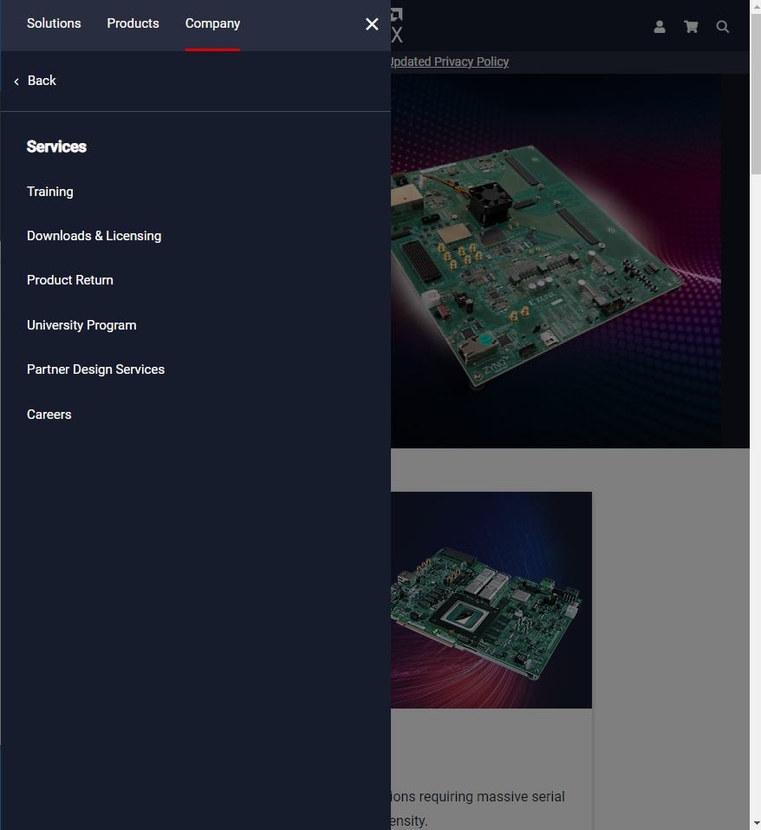

(2)아래와 같은 화면이 나온다. 버전을 선택한 뒤 본인의 OS에 맞춰서 선택한 후 설치를 진행한다

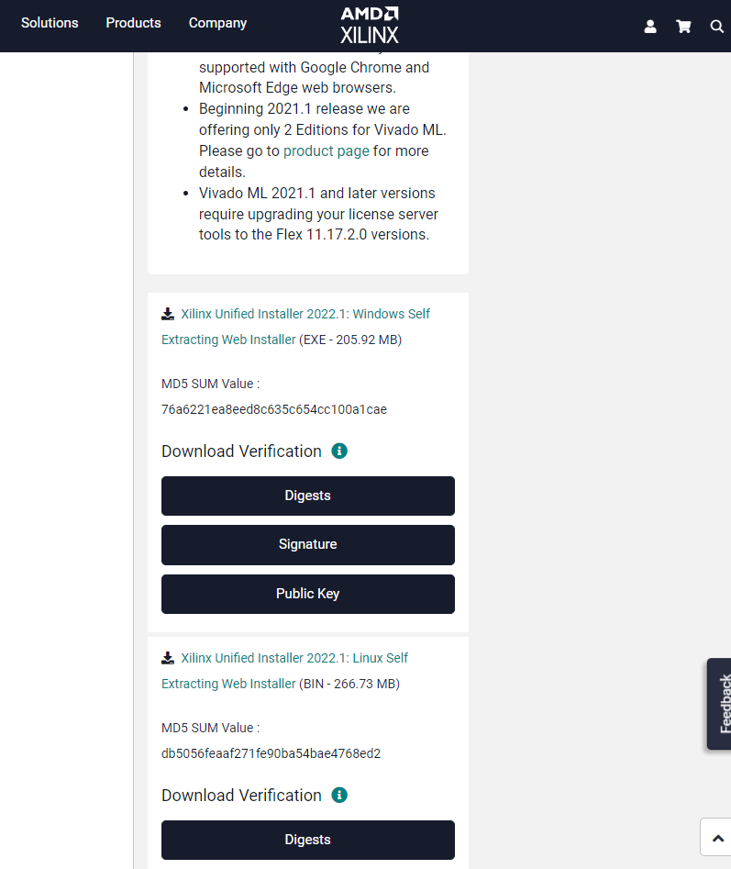

(3)아래와 같이 정보를 입력하는 칸이 나온다. 입력 한 후 다운로드 버튼을 누른다.

(4)아래와 같이 설치가 시작된다.

(5)아까 회원가입 했던 계정을 입력한다.

(6)Vivado를 선택한다.

(7)Standard를 선택한다.

(8)해당하는 옵션을 선택한다.

(9)모두 동의를 누른다.

(10)설치 디렉토리를 설정한다.

(11)설치 준비가 완료되었다. Install을 누른다.

(12)아래와 같은 설치 진행 과정이 뜬다. 모든 설치 과정이 끝나면 설치가 완료된다.

